**二十大社区宣讲综合报道**

*——机电与信息工程学院二十大宣讲社团*

2022年10月，中国共产党第二十次全国代表大会胜利闭幕，本团队在了解此次大会的重要意义以及其深刻影响后，一致决定以学习贯彻党的二十大精神宣讲为立项主题，作为“调查研究型”团队，了解民众对二十大的认识并通过宣讲的方式来向社区民众进行宣传，从而使社区对二十大精神有更深刻的理解以及更清楚的认识。

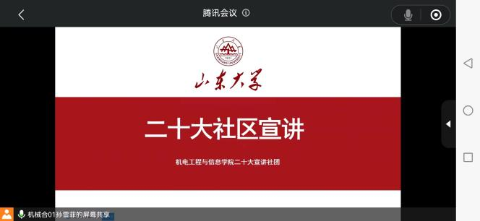确定好计划后我们便开始着手前期准备，各成员确定分工，讨论意见，制定关于调查的方案，设计相关问卷，进行宣传资料的收集与统计整理，从而便于调查及宣讲的进行。

本项目主体以前期走访调查，线上调查问卷，线上会议宣讲，网络问卷反馈，小组总结讨论五个方面组成。经过本次活动我们了解到社区中老年人对二十大精神内容了解相对于年轻人较少，且大部分人的认识仅仅停留在表面，对于党的决策以及相关政策没有清楚的了解。于是我们为参加者分享了关于二十大的相关知识，二十大的热点话题，以及二十大精神的内涵与具体体现等一系列内容。

本次社会实践因疫情因素影响，不便集合居民进行宣讲，所以大多以线上的活动展开，使用腾讯会议等网络工具进行分享，但我们力争发挥线上优势，扩大宣传面，让更多人了解到了党的二十大精神的主旨，成功推进二十大精神走进社区、走进人们心里，增进社区居民对二十大精神的理解与认识，“矢志不渝跟党走、携手奋进新时代”，为全面建成社会主义现代化强国、实现中华民族伟大复兴中国梦作出新贡献。

文：宫宝琪

图：孙雪菲